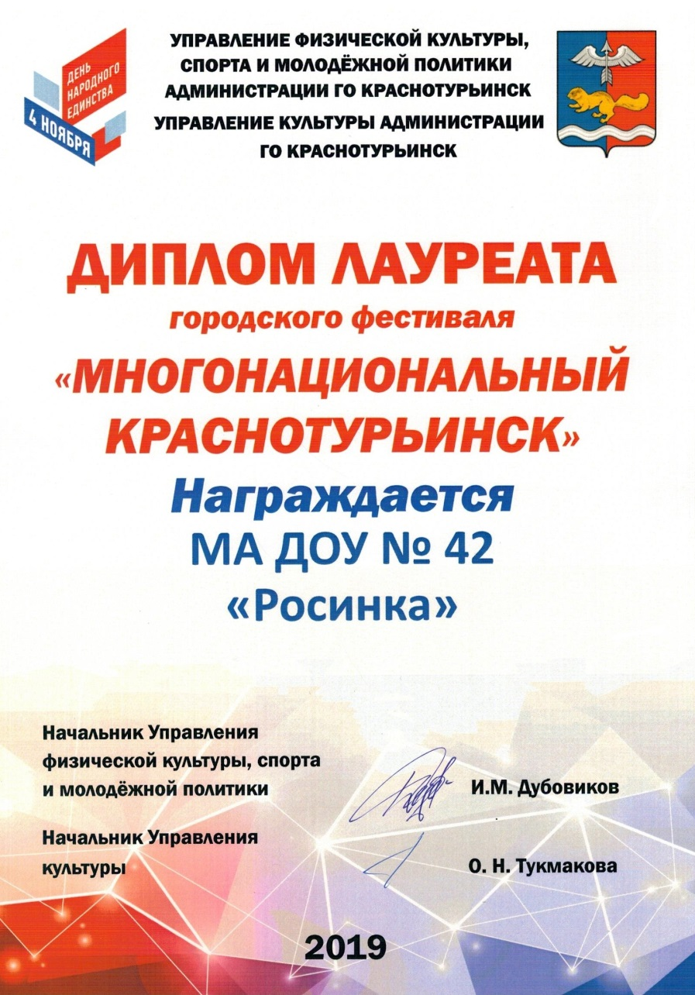В честь Дня народного единства в Краснотурьинске прошел фестиваль «Многонациональный Краснотурьинск». Наш детский сад представил оригинальный номер, в котором представили еврейский, украинский, русский и ханты-мансийский народы. За успешное выступление наш коллектив «Росинка» был награжден дипломом лауреата.

